МОСКОВСКИЙ ИНСТИТУТ ЭЛЕКТРОННОЙ ТЕХНИКИ

Институт системной и программной инженерии   
и информационных технологий (Институт СПИНТех)

Лабораторная работа № 4

Нейронно-сетевое распознавание изображений (символов)

Выполнил:

Стадник А.М гр. ПИН-43

Проверил преподаватель:

проф., д.ф.-м. н. Рычагов М.Н.

Москва, 2023

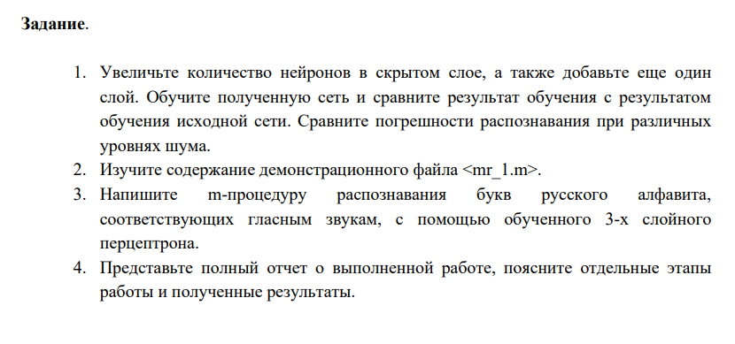

В первом задании надо изменять латинские буквы, я сделал добавление шума на русские буквы из задания 3, так как матлаба у меня нет.

Для начала нужно составить датасет с русскими буквами в пиксельном представлении, а именно, где есть очертание буквы 1, где нет – 0.

Я написал функцию create_alphabet для этого, результат – датасет в alphabet.csv файле для удобной работы через pandas в дальнейшем.

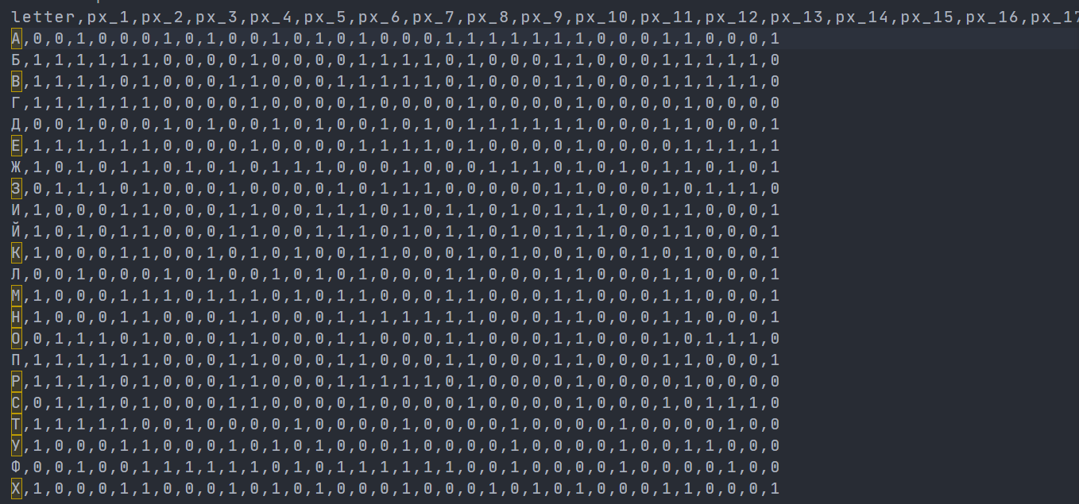

Здесь letter – столбец букв, а px_1 – px_35 столбцы со значениями 1 или 0.

Посмотрим, как выглядит буква – А

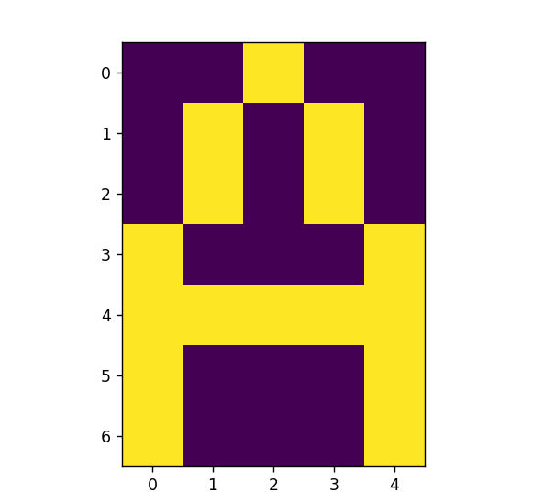

Добавим шум к буквам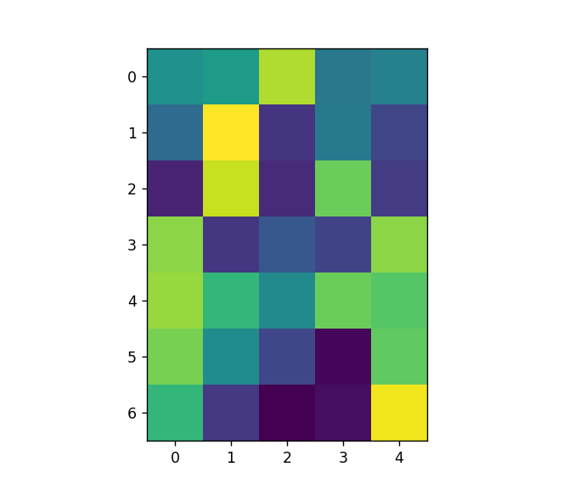

Теперь обучаем две модели:

1. Двухслойный перцептрон с 10 нейронами в спрятанном слое.
2. Трехслойный перцептрон с 20 нейронами на каждом спрятанном слое.

Также написал функцию для выявления максимальной ошибки, как она работает:

* Создаем 2D массив нулей
* Делаем 1000 угадываний и составляем матрицу ошибок, из которой вытаскиваем минимальное правильное количество угадываний, делим на общее количество попыток и вычитаем из 1, чтобы получить нашу максимальную ошибку.

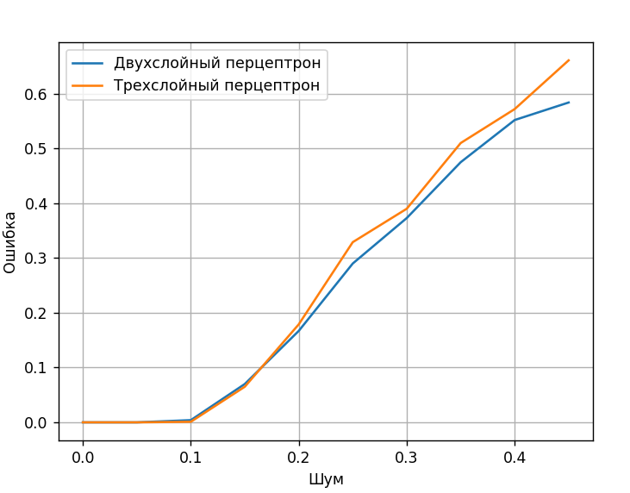

Получили вот такой график. Из него следует что двухслойный перцептрон лучше справляется с задачей угадывания букв при большем количестве шума. Скорее всего это связано с тем, что в трехслойном перцептроне больше нейронов и он пытается искать ложные зависимости.